«Семейные ценности и традиции» | декабрь  2021
Разработка открытого урока по предмету «Человек и общество» |  | Учитель истории Упир Мария Сергеевна

Бишкек шаары
Биринчи май району
№ 27 жалпы билим
берүүчү орто мектеби

План конспект урока

Класс: 5 - Б
Дата проведения____________________
Предмет Ч и О

Тема урока: «Семейные ценности и традиции»
Ключевая компетентность - информационная
Предметная компетентность-социально экономическая
Ожидаемый результат- умение учащихся рассуждать о том, каким должно быть поведение людей в обществе
Тип урока: изучение нового материала
Метод урока: информационно - объяснительный, игровой
Оборудование: ноутбук, доска, учебник, тетрадь
Цель урока:
Обучающая: умение преподнесения информации о памяти предков;
Развивающая: обобщать полученные знания, развитие интереса к истории своей семьи, семейным традициям;
Воспитательная: формирование положительного отношения, уважения к семьям одноклассников;
Предварительная подготовка к уроку
-Составление учащимися генеалогического древа;
-Поиск старинных вещей, документов, хранящихся в семьях;
-Оформление фотовыставки «Загляни в семейный альбом»;
-Сочинения учащихся по темам: «Моя семья», «Династии», «Кем я могу гордиться в своей семье», «Наши имена».
Ход урока
- Организационный
- Проверка домашнего задания
- Изучение нового материала
- Закрепление материала в виде викторины; рефлексия
- Просмотр видео ролика
- Подведение итогов
Учитель
Здравствуйте, дорогие ребята, добрый день, уважаемые гости!
«Семья- один из шедевров природы»,- говорил Джордж Сантаяна. Народная мудрость гласит: «Без корней даже полынь не растёт».
Сегодня наш разговор о семье и о взаимоотношении в ней, о семейных праздниках и традициях. Наша семья – это самые близкие люди, которые помогут в трудную минуту, и будут радоваться твоим успехам больше всех на свете. Если вам плохо, если трудно, если вас обидели, кто вас приласкает, кто приголубит, кто утешит? Конечно, ваши мамы, папы, родные и близкие вам люди, те, кто дорог вам больше всего на свете.
Мы долго готовились к этому празднику. Кем нам только не довелось быть в течение этого времени!
Мы составляли свои родословные – выступали в роли историков, были антикварами и археологами, когда разыскивали старинные семейные вещи, журналистами и репортёрами, когда расспрашивали своих родителей о бабушках и прабабушках, писателями, когда писали сочинения о семье.
Мы узнали много нового и интересного. Думаю, что вам сегодня есть, чем поделиться друг с другом.
Вы написали в сочинениях о своих семьях. Семьи все разные. А чем они отличаются? Конечно своими привычками, укладом, обычаями, атмосферой, традициями. Традициями, которые передаются из поколения в поколение. Человек рождается на свет, растёт, задумывается: Кто я? Откуда я? Откуда мои корни?
Издавна одной из традиций в кыргызских семьях была традиция узнавать о своих предках, составлять свою родословную, генеалогическое дерево.
Незнание своих предков прежде приравнивалось к отсутствию образования. Теперь всё упростилось до такой степени, что мы порой не знаем не только прабабушек, а даже двоюродных братьев и сестёр, дядей, тёток и т. д. Известно, что одним из предметов, которыми особенно гордился А.С. Пушкин, была пуговица с мундира его далёкого знаменитого предка – Абрама Ганнибала. Поэт велел вделать пуговицу в свою любимую трость, с которой почти не расставался, и с гордостью демонстрировал её друзьям.
Вам раньше приходилось когда – нибудь слышать слово «генеалогия»? В переводе с греческого оно означает «родословная». Значит, это наука, которая занимается поиском предков людей.
Человек всегда чтил своих предков. Происхождение определяло положение в обществе – в зависимости от него новорождённому предстояло стать или рабом, или же патрицием. У древних римлян в доме обязательны были скульптурные портреты предков – лары, которым они поклонялись, приносили дары. Они выписывали свою родословную на специальных свитках, которые передавали следующим поколениям.
Мы с вами попытались составить свои родословные. Конечно, у нас в них не 5000 исторических имён, как в родословной А.С, Пушкина. У кого на дереве 16-20 листочков, у кого больше.
Учащийся, у которого самое большое генеалогическое дерево рассказывает о своей семье.
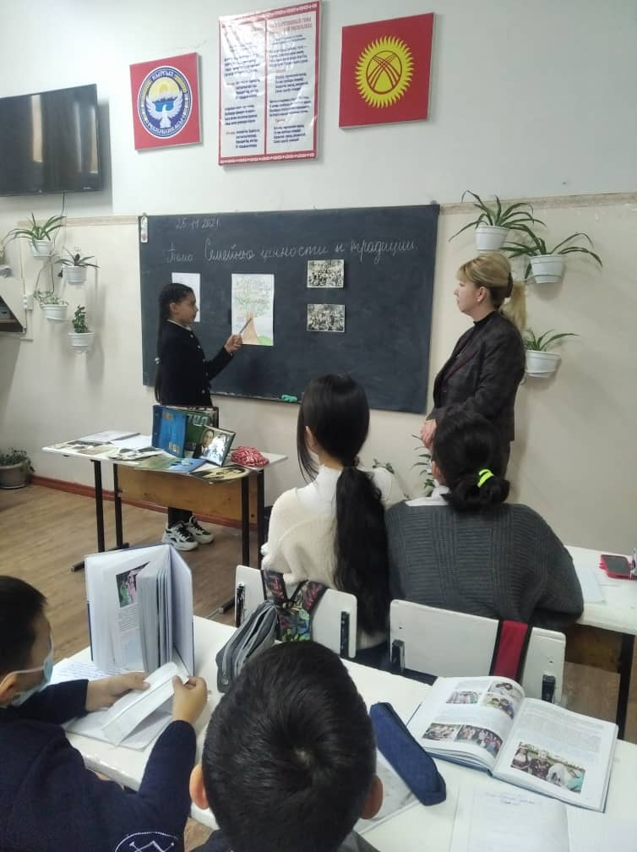
Так выглядит одно из больших генеалогических древ
Я думаю, что до этого времени мало у кого было составлено генеалогическое древо. Пусть оно сохранится для ваших потомков. Пусть это будет хорошей традицией в вашей семье.
Одной из традиций было то, что люди гордились своими знаменитыми предками.
219 ныне здравствующих потомков Пушкина гордятся своим великим предком.
И пусть ваши предки не были историческими личностями, а были просто хорошими, достойными уважения людьми, кем бы вы могли гордиться в своей семье?
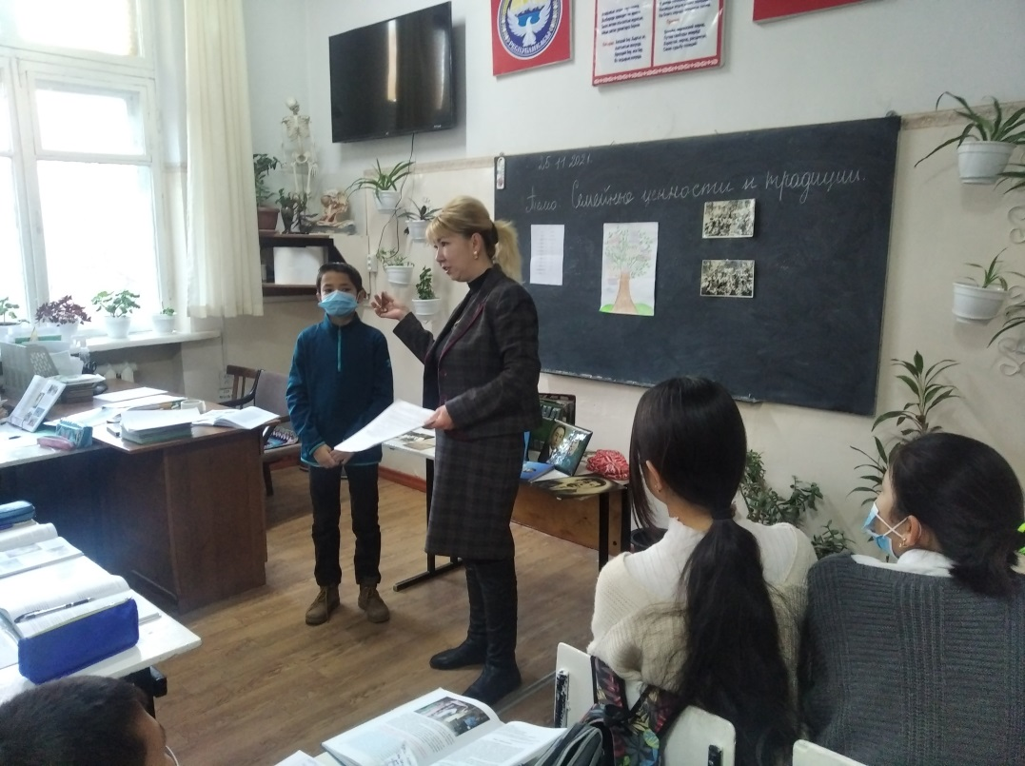
Учащиеся рассказывают о своих близких.

Издревле существовала традиция: представители одной семьи занимались одним видом деятельности.
Так рождались династии гончаров, портных, пекарей, сапожников, военных. Строителей, артистов, учителей… В нашем классе есть тоже семьи, где сформировались династии.
Учащиеся рассказывают о династиях в их семье.
Существует традиция называть детей в честь кого – то из членов семьи.
Человек рождается, получает имя. Родители дают имя такое, какое им нравится, или модное в данный период, либо же в честь родственников.
Учащиеся, названные в честь кого – либо из родственников, рассказывают о них.
Во многих семьях есть традиция проведения отпусков и свободного времени.
Учащиеся рассказывают, как они проводят свободное время вместе с семьёй.
Заботиться о престарелых родителях – одна из замечательных традиций в наших семьях.
Существует традиция- собирать и хранить семейные фотографии.
Учащиеся знакомят друг друга с фотовыставкой «Загляните в семейный альбом»
С 1829 года, когда французский художник и конструктор Дагер изобрёл фотографию, традиция составлять и хранить семейные альбомы прочно вошла в нашу жизнь. В каждой семье есть фотографии, которые надолго оставляют память о дорогих людях, о событиях в семейной жизни.
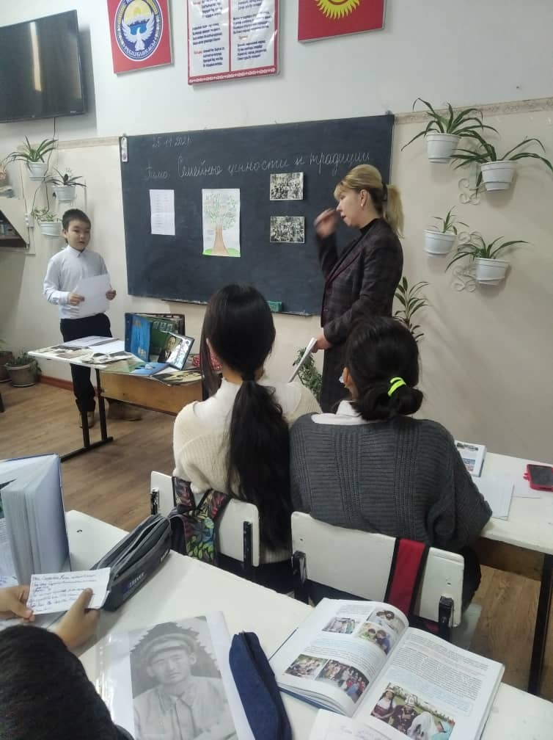
Каждый хочет рассказать о традициях
Традиция эта очень важная. Недаром во время войны или в других ситуациях, когда люди были вынуждены покидать свои дома, они брали с собой только самые ценные вещи и среди них фотографии дорогих людей «Чтобы вспомнить, какими мы были – загляните в семейный альбом» - поётся в одной из песен. На выставке предоставлены фотографии из семейных альбомов.
У многих дома хранятся станинные вещи. Человека уже нет, но мы храним , а вещи, принадлежащие ему живут. Мы их храним и бережём. Это тоже наши традиции.
Проводится конкурс на самую древнюю вещь.
Почему мы храним эти вещи? Они интересны нам с исторической точки зрения как предметы старины, культуры, быта, но и они дороги как память о наших родных. Мы не должны быть «Иванами, не помнящими родства». История вещи – история человека, история семьи, история народа, история Отечества. Это – замечательная традиция многих семей.
Одна из распространённых кыргызских традиций – традиция застолья.
За общим столом собирались гости, пели, хозяева потчевали их каким – либо кушаньем.
Всё течёт, всё изменяется – меняются вкусы людей, и другие блюда появляются на наших столах, становятся традиционными.
Родители называют блюда, традиционные в их семьях.
Отмечать семейные праздники – то же традиция.
Какие праздники отмечают в вашей семье?
Учащиеся рассказывают, как в их семье отмечают праздники.

БОЛЬШАЯ СЕМЕЙНАЯ ВИКТОРИНА

1. Скажите по латыни «семья». (Фамилия.)
2.А теперь скажите «семья» по-итальянски. (Мафия.)
3.Как известно, греческая богиня Афина была богиней мудрости, и ее птицей считалась сова. А вот богиня Гера, супруга Зевса, считалась покровительницей семьи вообще и материнства в частности. Догадайтесь, какая птица считалась «птицей Геры»?
(Аист.)
4.Как говорят о тех, кто разглашает внутренние семейные неприятности и ссоры?
(Выносить сор из избы.)
5. Вот русская пословица: «Жить для себя – тлеть, для семьи – … (пропущен глагол), а для народа – светить». Назовите пропущенный глагол.
(Гореть.)
11. Как называется фамилия женщины до её замужества?
(Девичья.)
12. Содержание одной из статей Всеобщей декларации прав человека таково: «Брак может быть заключён только при обоюдном и свободном согласии обеих сторон». Назовите сказку Андерсена, в которой её героями эта статья нарушается.
(«Дюймовочка».)
13. В какой сказке Андерсена нарушено право ребёнка: «Дети имеют право жить со своими родителями, и никому не позволено их разлучать»?
(«Снежная Королева». Из дома бабушки Снежная Королева увезла маленького Кая в свой ледяной дворец.)
14. Назовите самую семейную геометрическую фигуру.
(Круг. Тесный семейный круг, в семейном кругу.)
15. Родительский инструктаж одним словом – это...
(Наказ.)
16. Ребенок моего отца, мне не брат. Кто это?
(Моя сестра.)
17. Как называется жилище большой трудолюбивой пчелиной семьи?
(Улей, борть.)
18. Какое растение олицетворяет собой одновременно и родного, и приемного родственника?
(Мать-и-мачеха.)
19. Есть буквенная семья, в которой, согласно многочисленным стихам, «тридцать три родных сестрицы». Что это за семья?
(Алфавит.)

20. В каком месяце отмечается Международный день семей?
(Отмечается ежегодно 15 мая, начиная с 1994 года. Провозглашён Генеральной Ассамблеей ООН.)

Подведение итогов
Награждается самый активный учащийся.
Лучший участник в номинации «семейный альбом».
Лучший участник в номинации «Рассказ о семейной традиции».
Лучший участник в номинации «Семейная реликвия».

Домашнее задание: написать эссе на тему моя любимая семья.

«Средняя общеобразовательная школа №27» г. Бишкек
Самоанализ открытого урока 5 класса проведенный 25.11.2021 г. Учителем истории Упир М.С.
по теме: «Семейные ценности и традиции»
Цель урока: дать представление о том, какую роль семья играет в жизни каждого человека; объяснить, зачем люди создают семьи; охарактеризовать типы семей; показать отношение государства к семье; раскрыть значение понятий семья, счастливая семья, семейные отношения, семейные ценности.
Каких же планируемых результатов я хотела достичь?
Личностные: сформировать отношение к семье, как к одной из важнейших ценностей человека.
Mетапредметные: самостоятельно организовывать учебное взаимодействие, определять собственное отношение к событиям современной жизни, формулировать свою точку зрения, составлять план действий, осуществлять расширенный поиск информации, анализировать, сравнивать, классифицировать, обобщать факты и явления, давать определения понятий.
Предметные: создать целостное представление о семье, научить понимать роль мотивов в формировании семьи, научить объяснять ключевые понятия, проводить сравнительный анализ семейного уклада в прошлом и настоящем; применять социальные и нравственные нормы и правила, анализируя и оценивая реальные ситуации; объяснять значение коммуникации в межличностном общении.
Методы обучения: объяснительно-иллюстративный.
Тип урока: открытие нового знания.
Цели урока реализовывались:
Личностные. Уважительное отношение к семье формировалось через постановку и решения проблемных ситуаций, через выполнение творческих заданий, выполнение проекта к уроку.
Метапредметные. Самостоятельно организовывать учебное взаимодействие ребята учились через прием «Мозговой штурм», определять собственное отношение к событиям в современной жизни дети могли через толкование пословиц и поговорок, а так же разбор жизненных ситуаций.
Предметные. Учащиеся научились объяснять слова семья, поколение, узнали побудительные мотивы создания семьи, проводить сравнительный анализ семейного уклада учились при составлении схемы распределения обязанностей всех членов семьи.
Организационный момент показал, что класс к уроку готов. Мотивационно-целевой этап позволил детям выявили круг вопросов и тему урока. Дети определили функции семьи через составление схемы, раскрыли роль государства в защите семьи, материнства и детства, определили зону ответственности государства и семьи за воспитание детей.
Ресурсы (оборудование и учебно-методическое обеспечение):
ноутбук, презентация к уроку, видеоматериал, учебник, раздаточный материал.
На уроке использовались различные методы и технологии обучения:
Частично-поисковый - знания не предлагались учащимся в готовом виде, их необходимо было добывать самостоятельно, учащиеся под моим руководством рассуждали, решали возникающие познавательные задачи, анализировали, обобщали, делали выводы, тем самым формировали осознанные прочные знания. Преобладал проблемный и творческий характер познавательной деятельности.
В структуру данного урока входили следующие этапы:
1. Организационный этап. Для установления контакта с классом и создания доброжелательной атмосферы, создала с ребятами дружескую сеть путём прочтения стихотворения и настроила ребят на продуктивную работу.
2. на этапе закрепления новых знаний учащимся были предложены небольшой загадки на понятие нового материала..
3. Этап подведения итогов. Учащиеся имели возможность оценить свою работу самостоятельно и выставить оценки.
Учащиеся были проинформированы о домашнем задании, состоящем из обязательной части и творческой..
4. Этап Рефлексия (подведение итогов работы класса).
Финал урока показал, что психологическая атмосфера была достаточно доброжелательной, дети были раскованы и уверены в себе. В течение всего урока ученики активно изучали, обсуждали, экспериментировали. Заметно было, что дети сосредоточены и внимательны на разных этапах урока. На мой взгляд, время, отведенное на все этапы, было распределено рационально, темп сохранялся на протяжении всей деятельности. Все этапы были связаны между собой и работали на главную цель, отступления от плана не было.
Считаю, что мне удалось выдержать стиль общения с учащимися, и организовать их активную работу, решение задач занятия. План урока выполнен, задачи, и цели урока реализованы полностью.
Урок достиг поставленной цели.

